Открытый урок
Дата: 27.11.
Класс: 9
Предмет: алгебра
Тема урока: Решение задач на тему «Арифметическая прогрессия. Формула п-ой арифметической прогрессии».
Цель урока: Обобщить и систематизировать знания и умения учащихся по теме «Арифметическая прогрессия»
Образовательные: Совершенствование знаний и умений по теме «Арифметическая прогрессия»
Отработка умений находить неизвестный член прогрессии. Совершенствование вычислительных навыков.
Развивающие: Развитие внимания, умения анализировать, делать выводы, решать проблему. Развитие умения строить логическую цепочку в своих рассуждениях при решении стандартных задач и задач повышенного уровня. Развитие навыки само и взаимоконтроля.
Воспитательные: Воспитывать доверие учащихся друг к другу при взаимопроверке, сотрудничество и коммуникативность при групповой работе. Воспитание у учащихся трудолюбия, усидчивости, а так же сознательной дисциплины на уроке. Повышение интереса к изучению математики.
Оборудование: ноутбуки, раздаточные материалы.
Ход урока:
1.Организационный момент.
А) приветствие
Б) тренинг (психологический настрой)
2.Проверка домашнего задания.
№211
Ответы:
1.d=10
2.d=0,6
3.d= - $\frac{92}{65}$
3.Повторение.
А) Устный опрос (работа с технологической картой). Работа по парам.
1.Ч..словая п..следовательность
2.Пр..грессия
3.Арифм..тическая прогрессия
4.Р..зность арифм..тической прогрессии
4.Проверка знаний учащихся
А) У доски решают №210
Б) Индивидуальные карточки.
5.Физминутка.
Танец «Каражорга»
6.Тест
7.Закрепление.
А) Защита задач.
Вообще, зная формулы арифметической прогрессии, можно решить много интересных задач литературного, исторического и практического содержания.
Рассмотрим прогрессии в жизни и быту.
Задача 1.
При свободном падении тело проходит в первую секунду 5 м, а в каждую следующую на 10 м больше. Найдите глубину шахты, если свободно падающее тело достигло ее дна через 5 с после начала падения.
Задача 2.
При хранении бревен строевого леса их укладывают как показано на рисунке. Сколько бревен находится в одной кладке, если в ее основании положено 12 бревен?
Б) Самостоятельная работа по уровню
8.Итог урока.
Рефлексия.
9.Домашнее задание.
Найти задачи, связанные с арифметической прогрессией из различных областей: физики, медицины, и т.д.

ОЦЕНОЧНЫЙ ЛИСТ
1 группа
№ | Ф.И.учащихся | Дом.раб. | Устный опрос | Индив. раб. | Тест. | Задача | Итог
1 | Репина Валерия
2 | Абашев Канат
3 | Каширбекова Мадина
4 | Жусупбекова Айдана
5 | Жаксыбаев Ержан

ОЦЕНОЧНЫЙ ЛИСТ
2 группа
№ | Ф.И.учащихся | Дом.раб. | Устный опрос | Индив. раб. | Тест. | Задача | Итог
1 | Лопатка Даниил
2 | Каширбекова Лия
3 | Осотова Олеся
4 | Тарабаев Олег
5 | Абдрахманова Сауле

1. Опрос
1) Что называется арифметической прогрессией?
2) Чем характеризуется арифметическая прогрессия?
3) Назвать формулу n-го члена арифметической прогрессии?
4) Что такое разность арифметической прогрессии?
5) Вспомнить сумму разности n первых членов арифметической прогрессии.
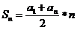; 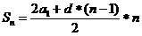.
6) Характеристическое свойство арифметической прогрессии.
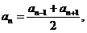n>1.
2. Устная работа с классом (задания на доске)
1) Найти , если и
Ответ: 14.
2) Найти , если и
Ответ: 10.
3) Найти , если и
3. Работа на местах с проверкой в классе (двое у доски)
1) Второй член арифметической прогрессии равен 6, а восьмой 42. Найти разность этой прогрессии.
Решение:
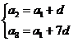; 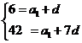; ;
Ответ: 6.
2) Известно, что в арифметической прогрессии , . Найти разность и первый член прогрессии.
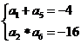;
Выразим:
;
;
;
Подставим:
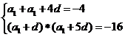;
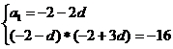;
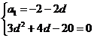;
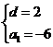 или 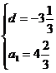; 1
Ответ: , ; 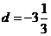, 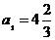
4. Сумма арифметической прогрессии
1) В арифметической прогрессии , . Найти сумму первых тридцати ее членов.
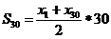;
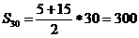
Ответ: 300.

2) Найти сумму всех натуральных чисел, кратных 4 и не превосходящих 170.
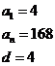
Решение:
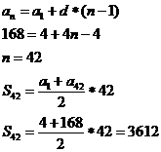
Ответ: 3612.
5. Самостоятельная работа
Вариант 1.
1. Дано: , Найти .
Решение:
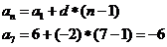
Ответ: – 6.
2. Дано: , . Найти .
Решение:
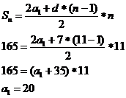
Ответ: 20.
3. Ракета за 1 секунду пролетела 300 м. За каждую следующую секунду она пролетала на 200 м больше, чем за предыдущую. Какое расстояние (в км.) пролетела ракета за шестую секунду?
Дано: м., м. Найти: .
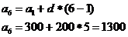
Ответ: 1,3 км.
Вариант 2.
1. Дано: , . Найти: .
Решение:
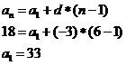
Ответ:33.
2. Дано: , Найти: .
Решение:
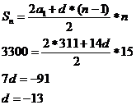
Ответ: – 13.
3. Ракета за 1 секунду пролетела 300 м. За каждую следующую пролетала на 200 м больше, чем за предыдущую. Какое расстояние (в км.) пролетела ракета за 6 секунд.
Дано: м, м. Найти: .
Решение:
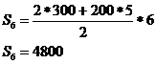
4800 м = 4,8 км
Ответ:4,8 км.
6. Произвести взаимопроверку по готовым решениям в парах.
Домашнее задание: из сборника для подготовки к ГИА, задача № 14 стр. 139 (1,2,3,6,8,9).

